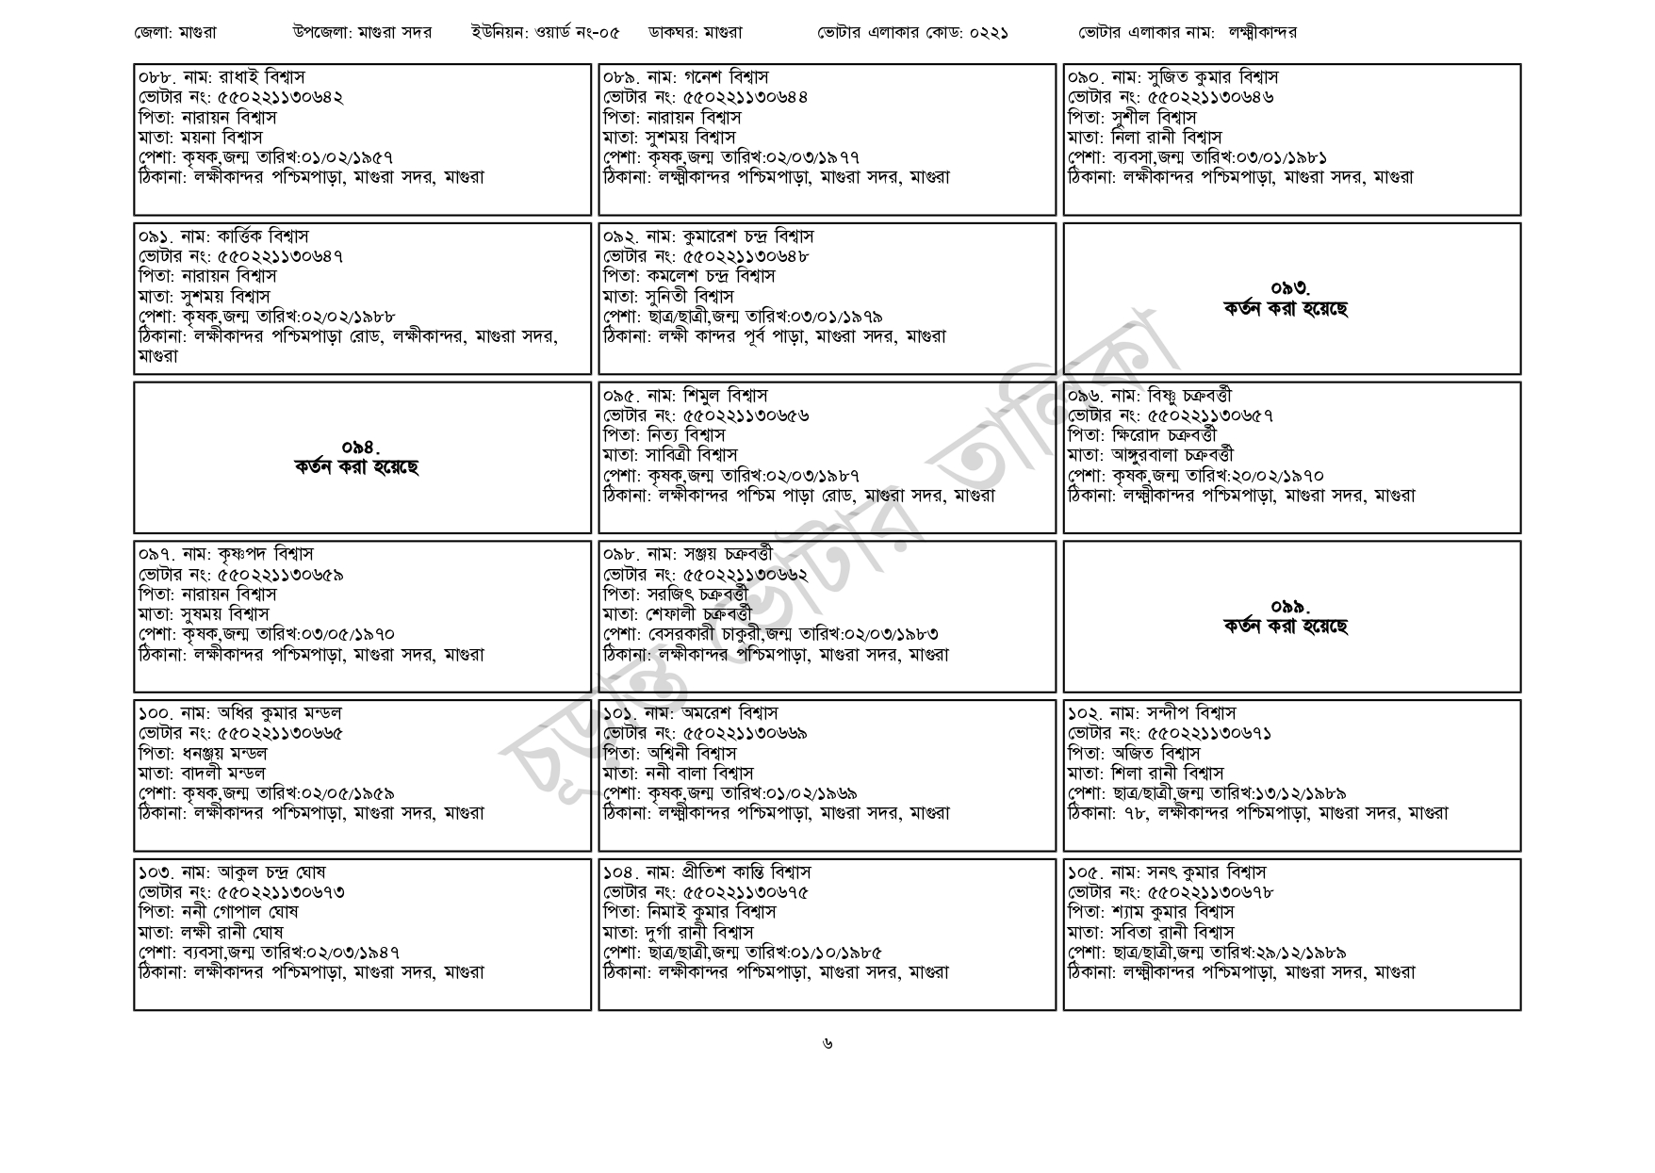
জেলা: মাগুরা
উপজেলা: মাগুরা সদর
ইউনিয়ন: ওয়ার্ড নং-০৫
ডাকঘর: মাগুরা
ভোটার এলাকার কোড: ০২২১
ভোটার এলাকার নাম: লক্ষ্মীকান্দর
০৮৮. নাম: রাধাই বিশ্বাস
০৮৯. নাম: গনেশ বিশ্বাস
ভোটার নং: ৫৫0221130642
পিতা: নারায়ন বিশ্বাস
মাতা: ময়না বিশ্বাস
পেশা: কৃষক,জন্ম তারিখ:০১/০২/১৯৫৭
ঠিকানা: লক্ষীকান্দর পশ্চিমপাড়া, মাগুরা সদর, মাগুরা
০৯১. নাম: কাৰ্ত্তিক বিশ্বাস
[ভোটার নং: ৫৫0221130649
পিতা: নারায়ন বিশ্বাস
মাতা: সুশময় বিশ্বাস
পেশা: কৃষক,জন্ম তারিখ: ০২/০২/১৯৮৮
ঠিকানা: লক্ষীকান্দর পশ্চিমপাড়া রোড, লক্ষীকান্দর, মাগুরা সদর,
| মাগুরা
কর্তন করা হয়েছে
[ভোটার নং: ৫৫0221130648 পিতা: নারায়ন বিশ্বাস
মাতা: সুশময় বিশ্বাস
পেশা: কৃষক,জন্ম তারিখ:০২/০৩/১৯৭৭
ঠিকানা: লক্ষ্মীকান্দর পশ্চিমপাড়া, মাগুরা সদর, মাগুরা
০৯২. নাম: কুমারেশ চন্দ্র বিশ্বাস
[ভোটার নং: ৫৫0221130648 পিতা: কমলেশ চন্দ্ৰ বিশ্বাস
মাতা: সুনিতী বিশ্বাস
পেশা: ছাত্র/ছাত্রী,জন্ম তারিখ: ০৩/০১/১৯৭৯
ঠিকানা: লক্ষী কান্দর পূর্ব পাড়া, মাগুরা সদর, মাগুরা
০৯৫. নাম: শিমুল বিশ্বাস
[ভোটার নং: ৫৫0221130656
পিতা: নিত্য বিশ্বাস
মাতা: সাবিত্রী বিশ্বাস
পেশা: কৃষক,জন্ম তারিখ:০২/০৩/১৯৮৭
ঠিকানা: লক্ষীকান্দর পশ্চিম পাড়া রোড, মাগুরা সদর, মাগুরা
০৯৮. নাম: সঞ্জয় চক্রবর্ত্তী
০৯০. নাম: সুজিত কুমার বিশ্বাস
ভোটার নং: ৫৫0221130646 পিতা: সুশীল বিশ্বাস
মাতা: নিলা রানী বিশ্বাস
পেশা: ব্যবসা,জন্ম তারিখ: ০৩/০১/১৯৮১
ঠিকানা: লক্ষীকান্দর পশ্চিমপাড়া, মাগুরা সদর, মাগুরা
০৯৬. নাম: বিষ্ণু চক্রবর্ত্তী
০৯৩.
কর্তন করা হয়েছে
[ভোটার নং: ৫৫০221130657 পিতা: ক্ষিরোদ চক্রবর্ত্তী
মাতা: আঙ্গুরবালা চক্রবর্ত্তী
পেশা: কৃষক,জন্ম তারিখ:২০/০২/১৯৭০
ঠিকানা: লক্ষ্মীকান্দর পশ্চিমপাড়া, মাগুরা সদর, মাগুরা
০৯৭. নাম: কৃষ্ণপদ বিশ্বাস
ভোটার নং: ৫৫০ 221130659
পিতা: নারায়ন বিশ্বাস
মাতা: সুষময় বিশ্বাস
পেশা: কৃষক,জন্ম তারিখ:০৩/০৫/১৯৭০
ঠিকানা: লক্ষীকান্দর পশ্চিমপাড়া, মাগুরা সদর, মাগুরা
১০০. নাম: অধির কুমার মন্ডল
ভোটার নং: ৫৫০ 221130665
পিতা: ধনঞ্জয় মন্ডল
মাতা: বাদলী মন্ডল
পেশা: কৃষক,জন্ম তারিখ: ০২/০৫/১৯৫৯
ঠিকানা: লক্ষীকান্দর পশ্চিমপাড়া, মাগুরা সদর, মাগুরা
১০৩. নাম: আকুল চন্দ্র ঘোষ
[ভোটার নং: ৫৫0221130673 পিতা: ননী গোপাল ঘোষ
মাতা: লক্ষী রানী ঘোষ
পেশা: ব্যবসা,জন্ম তারিখ:০২/০৩/১৯৪৭
ঠিকানা: লক্ষীকান্দর পশ্চিমপাড়া, মাগুরা সদর, মাগুরা
[ভোটার নং: ৫৫০22113066: পিতা: সরজিৎ চক্রবর্ত্তী
মাতা: শেফালী চক্রবর্ত্তী
পেশা: বেসরকারী চাকুরী,জন্ম তারিখ:০২/০৩/১৯৮৩
ঠিকানা: লক্ষীকান্দর পশ্চিমপাড়া, মাগুরা সদর, মাগুরা
১০১. নাম: অমরেশ বিশ্বাস
ভোটার নং: ৫৫0221130669 পিতা: অশ্বিনী বিশ্বাস
মাতা: ননী বালা বিশ্বাস
পেশা: কৃষক,জন্ম তারিখ:০১/০২/১৯৬৯
ঠিকানা: লক্ষ্মীকান্দর পশ্চিমপাড়া, মাগুরা সদর, মাগুরা
| ১০৪. নাম: প্রীতিশ কান্তি বিশ্বাস
[ভোটার নং: ৫৫0221130675 পিতা: নিমাই কুমার বিশ্বাস মাতা: দুর্গা রানী বিশ্বাস
পেশা: ছাত্র/ছাত্রী,জন্ম তারিখ:০১/১০/১৯৮৫
ঠিকানা: লক্ষীকান্দর পশ্চিমপাড়া, মাগুরা সদর, মাগুরা
৯৯.
কর্তন করা হয়েছে
| ১০২. নাম: সন্দীপ বিশ্বাস
ভোটার নং: ৫৫০২21130671 পিতা: অজিত বিশ্বাস
মাতা: শিলা রানী বিশ্বাস
পেশা: ছাত্র/ছাত্রী,জন্ম তারিখ: ১৩/১২/১৯৮৯
ঠিকানা: ৭৮, লক্ষীকান্দর পশ্চিমপাড়া, মাগুরা সদর, মাগুরা
| ১০৫. নাম: সনৎ কুমার বিশ্বাস
ভোটার নং: ৫৫০221130678
পিতা: শ্যাম কুমার বিশ্বাস
মাতা: সবিতা রানী বিশ্বাস
পেশা: ছাত্র/ছাত্রী,জন্ম তারিখ:২৯/১২/১৯৮৯
ঠিকানা: লক্ষ্মীকান্দর পশ্চিমপাড়া, মাগুরা সদর, মাগুরা
৬

